3. Оптимизируйте спальное место
Темнота: используйте плотные шторы или ночник с теплым светом.
Тишина: если мешают внешние шумы, включите «белый шум» (приложение или устройство).
Прохлада: идеальная температура для сна — 18–20°C.
Уют: мягкое постельное белье, любимая игрушка для малышей.

4. Контролируйте дневную активность
Физические нагрузки: прогулки, танцы, спорт — но не позже, чем за 3 часа до сна.
Дневной сон: для детей до 5 лет — 1–2 часа, не позднее 16:00. Школьникам и подросткам дневной сон не рекомендуется.

5. Следите за питанием
Ужин: за 2–3 часа до сна. Легкие блюда: овощи, каши, рыба, кисломолочные продукты.
Перед сном: стакан теплого молока, ромашковый чай, банан (содержат триптофан, способствующий засыпанию).
Исключите: кофеин (шоколад, кола, чай), сахар, жирную пищу.

6. Работайте со страхами и тревогами
Если ребенок боится темноты: обсудите страх, купите «защитный» ночник, предложите «спрей от монстров» (вода в пульверизаторе).
При ночных кошмарах: утром нарисуйте «плохой сон» и порвите лист — это символически снизит тревогу.

7. Будьте гибкими, но последовательными
Не ругайте за сбои, но мягко возвращайте к режиму. Если ребенок заснул днем позже обычного, разбудите его через 40–60 минут.

Когда обращаться к специалисту?
Консультация педиатра или сомнолога нужна, если:
- Нарушения сна длятся более 2–3 недель.
- Ребенок храпит или дышит ртом во сне.
- Есть жалобы на частые ночные кошмары или лунатизм.

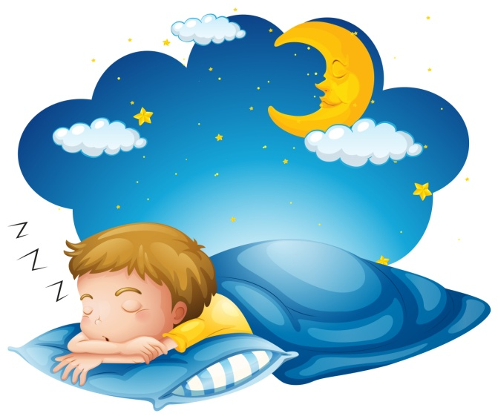

Буклет для родителей

«Режим дня ребенка: как помочь восстановить сон»



Почему сон так важен?
Качественный сон — основа физического, эмоционального и когнитивного развития ребенка. Во сне:
- Восстанавливаются силы, укрепляется иммунитет.
- Усваивается информация, полученная за день.
- Регулируется выработка гормонов (например, гормона роста).

Последствия нарушений сна:
- Снижение концентрации и успеваемости.
- Раздражительность, эмоциональные срывы.
- Ослабление иммунитета, частые простуды.

Признаки того, что режим сна нарушен
- Ребенок долго засыпает (более 30–40 минут).
- Часто просыпается ночью или встает слишком рано.
- Днем вялый, капризный, зевает.
- Жалуется на кошмары или страх темноты.

7 шагов к восстановлению режима

1. Установите четкое время подъема и отбоя
Время отхода ко сну и пробуждения должно быть одинаковым даже в выходные (максимальное отклонение — 1 час).

Исключите за 1–2 часа до сна:
- Гаджеты (синий свет экранов подавляет выработку мелатонина).
- Активные игры, спорт.
- Сладкую и тяжелую пищу.

Пример расписания:
Дошкольники (3–6 лет): подъем в 7:00, сон в 20:00–20:30.
Школьники (7–12 лет): подъем в 7:00, сон в 21:00–21:30.
Подростки (13+ лет): подъем в 7:30, сон в 22:00–22:30.

2. Создайте ритуал перед сном
Ритуалы помогают мозгу переключиться в режим отдыха:
- Для малышей: теплая ванна, чтение сказки, колыбельная.
- Для школьников: спокойная игра, ведение дневника, разговор о прошедшем дне.
- Для подростков: чашка травяного чая, медитация (5–10 минут).

